Лекция 3- Стабилизационная обработка воды.
В процессе эксплуатации чугунных (стальных) водопроводных труб в некоторых случаях наблюдается образование на их стенках отложений, характер которых зависит от состава транспортируемой воды или коррозии внутренней поверхности труб, обусловленной коррозионными свойствами воды.
Вследствие этого происходит снижение пропускной способности водоводов, прочностных характеристик материала труб, утечки и ухудшение качества питьевой воды, подаваемой потребителю.
Для предотвращения негативных процессов, влияющих на работу системы водоснабжения в целом, требуется спецобработка воды, выбор методов которой обусловлен такими показателями качества воды, как агрессивность и коррозионность воды.
Понятие «коррозионность» относится к коррозионным свойствам воды, характеризующим отношение к металлу трубопроводов.
Различают абсолютную и относительную коррозионность воды. Абсолютная коррозионность (коррозионная активность) обусловлена химическим составом и температурой воды, а относительная - зависит от условий нахождения металла в системе водоснабжения и режима ее работы (v, Р, неравномерность потребления).
При анализе химического состава коррозионной среды (воды) необходимо учитывать, что ионы железа, хлориды и сульфаты являются стимуляторами коррозии. Коррозионную активность определяют статическим методом (в частности, на вращающемся коррозиметре) по количеству прокорродировавшего металла и классифицируют по группам:
Невысокая <0,15 мг/см²,
Средняя 0,15 - 0,25 мг/см²,
Высокая > 0,25 мг/см².
Углеродистые стали и чугун, из которых обычно изготавливают водопроводные трубы, характеризуются коррозионной стойкостью, т.е. способностью сопротивляться коррозионному воздействию среды (воды).
Для оценки коррозионной стойкости, обусловленной свойствами металла, используют показатель изменения массы (скорость коррозии), К_{т}, г/м²/ч, и глубинный показатель (проницаемость) К_{г}, мм/год.
По этим параметрам, используя принятую десятибалльную шкалу коррозионной стойкости, находят группу стойкости и балл для испытуемого образца металла. Углеродистые стали и чугун относятся к группе металлов с пониженной стойкостью (К_{г} = 0,1-1,0 мм/год).
Понятие «агрессивность» воды связано с содержанием в ней соединений угольной кислоты, присутствующей в форме недиссоциированных молекул Н₂С0₃ (незначительные концентрации), молекулярно растворенного углекислого газа С0₂, бикарбонатных ионов НС0₃⁻ и карбонатных ионов С0₃²⁻ (при pH >8,4).
Соотношение между соединениями угольной кислоты в растворе при данной температуре зависит от величины pH.

График соотношений СО₂ , НСО₃⁻ и С0₃²⁻ в зависимости от pH воды

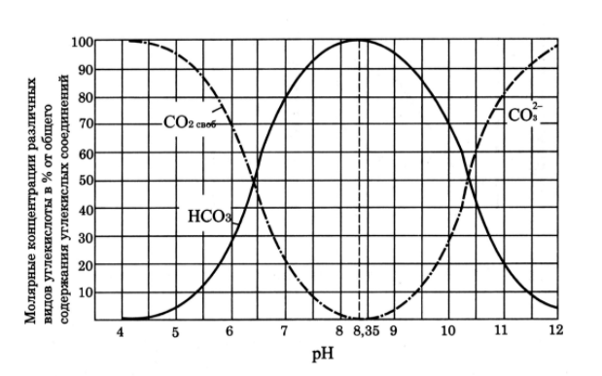
Принимается, что концентрация свободной углекислоты, представляющая собой сумму Н₂С0₃ и С0₂, соответствует концентрации С0₂.
При необходимости содержание в воде свободной углекислоты для интервала значений pH = 6-8,5 можно определить по номограмме/
Между различными формами угольной кислоты в их водных растворах существует динамическое равновесие
2НС0₃ ↔ СО₃²⁻+С0₂ + Н₂0.
С учетом приведенного уравнения реакции вводится понятие равновесной свободной углекислоты, т.е. кислоты, необходимой для поддержания в растворе бикарбонатов НС0₃⁻.
Вода, содержащая свободную углекислоту в концентрации, превышающей равновесную, называется агрессивной, а в концентрации, совпадающей с равновесной, называется стабильной.
Нарушение стабильности воды возможно в силу ряда факторов: наличие углекислоты С0₂, 0₂ или H₂S, низкое значение pH, пересыщенность карбонатом кальция или гидроокисью магния, повышенная концентрация хлоридов или сульфатов.
О стабильности воды судят по показателю стабильности.
Для оценки стабильности воды экспериментально осуществляют технологический анализ (карбонатные испытания). Для определения показателя стабильности используют метод встряхивания воды в сосуде с порошком карбоната кальция в течение двух часов (ГОСТ 3313-46). Показатель стабильности рассчитывают по формуле
П_{ст}=Щ₀/Щ_{с}
где Щ₀ - щелочность воды до контакта с порошком карбоната кальция, мг-экв/л; Щ_{с} - щелочность воды после контакта, мг-экв/л.

